Kaus

Utkast til et Sjö-Lexicon - 1765
Couser äro jern eller träringar inbände i tåg.

Nautisk Ordbok - 1914
Kaus af metall (Thimblé) [Kausch, Kausche] och af trä (balls eye) [Bullauge, hölzerne Kausch] användes mycket ombord såväl i rigg som segel. Man skiljer mellan två olika slag: rundkaus och hjärtkaus (circular- and heart thimble) [runde und Spitz-kausch}. Kaus med hake (thimble hook) [Haken mit Kausche}. Rundkauserna användas i segelliken i löddror, skothorn m. m., hjärtkauserna alltid i ståltross, vanligen i blockstroppar, stag, ist. f. dotkoppar, se d. o., o. s. v. Äfven i segelduk, där denna är utsatt för mycken slitning såsom t. ex. i litshålen, brukade man förr insätta kauser, men som dessa äro ganska svåra att bända in tätt, så begagna segelmakare nu för tiden i stället ett slags trattformiga metallpjäser, som de kalla »öjletter» efter det engelska (eyelet) [Gatchen, Gatjen] och som insatta från ömse håll pressas ihop till en kaus ungefar liksom skomakaren gör i snörhålen i en sko.
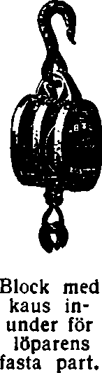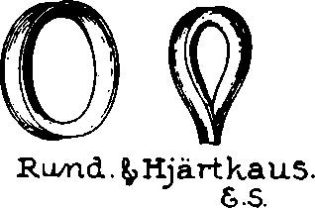
Hjärtkaus (Heart thimble) [Spitzkausch] är en kaus, som ej är rund utan tillspetsad i ena ändan ungefär såsom en dotkopp af trä (se fig. vid d. o.).

Svenskt Nautiskt Lexikon - 1920
Kaus, ring av trä eller metall varom man splitsar tåg.

Nordisk Familjebok - Första utgåvan, 1876-1899
Kaus, sjöv., en ring (af jern, metall eller trä) med utåt böjda kanter. Kauser användas hufvudsakligen vid segeltillverkningen för att bilda skodda hål, i hvilka hakar kunna huggas, m. m.


